CÓDIGO : DESPA-PG.17
VERSIÓN : 2
PÁGINA : 1/16
PROCEDIMIENTO GENERAL “ALMACEN LIBRE (DUTY FREE)”
- OBJETIVO

Establecer las pautas a seguir para el ingreso, traslado, permanencia y salida de las mercancías extranjeras y nacionales, destinadas a la venta en los almacenes libres denominados “DUTY FREE” ubicadas en los puertos y aeropuertos internacionales, con la finalidad de lograr el debido cumplimiento de las normas que lo regulan.

- ALCANCE

Está dirigido al personal de la Superintendencia Nacional de Aduanas y de Administración Tributaria - SUNAT, a los operadores de comercio exterior y a los operadores intervinientes que participan en el proceso de despacho de DUTY FREE.

- RESPONSABILIDAD

La aplicación, cumplimiento y seguimiento de lo establecido en el presente procedimiento es de responsabilidad del Intendente Nacional de Desarrollo e Innovación Aduanera, del Intendente Nacional de Sistemas de Información, del Intendente Nacional de Control Aduanero, de los intendentes de aduana de la República, de las jefaturas y del personal de las distintas unidades de la organización que intervienen.

- DEFINICIONES Y ABREVIATURAS

Para efectos del presente procedimiento se entiende por:
- Área de regímenes especiales: Al área que administra el régimen aduanero especial de DUTY FREE de la Intendencia de Aduana de la jurisdicción donde se encuentre ubicado el DUTY FREE.
- Declaración de DUTY FREE: A la declaración aduanera de mercancías de DUTY FREE.
- Declarante: Al dueño o consignatario del régimen aduanero especial de DUTY FREE o al agente de aduana que actúa en representación de estos.
- DT: Al Depósito Temporal
- Funcionario Aduanero: Al personal de SUNAT designado o encargado para desempeñar actividades o funciones en su representación, ejerciendo la potestad aduanera de acuerdo con su competencia.
- MVP-SUNAT: A la Mesa de Partes Virtual de la SUNAT que consiste en una plataforma informática en el portal de la SUNAT que facilite a los operadores de comercio exterior u operadores intervinientes la presentación virtual de sus documentos.

- BASE LEGAL

- Ley General de Aduanas, Decreto Legislativo N° 1053 publicado el 27.06.2008 y modificatorias.
- Ley de los Delitos Aduaneros y su Reglamento, Ley N° 28008 publicada el 19.06.2003 y respectivamente, y modificatorias.
- Texto Único Ordenado del Código Tributario, Decreto Supremo N° 133-2013-EF, publicado el 22.6.2013, y modificatorias.
- Texto Único Ordenado de la Ley N° 27444, Ley del Procedimiento Administrativo General, Decreto Supremo N° 004-2019-JUS publicado el 25.01.2019 y modificatorias.
- Reglamento de la Ley General de Aduanas, aprobado por Decreto Supremo N° 10-2009-EF del 16.01.2009 y modificatorias.
- Tabla de Sanciones aplicables a las infracciones previstas en la Ley General de Aduanas aprobada por Decreto Supremo N° 418-2019-EF del 31.12.2019 y modificatorias
- Decreto Supremo N° 407-68-HC del 18.09.68 que autoriza el funcionamiento de Tiendas Afianzadas en el Aeropuerto Internacional Jorge Chávez y sus modificatorias.
- Reglamento de la Ley de los Delitos Aduaneros, Decreto Supremo N° 121-2003-EF publicado el 27.08.2003 y modificatorias.
- Reglamento de Comprobantes de Pago, Resolución de Superintendencia N° 007-99/SUNAT publicada el 24.1.1999 y modificatorias.

- DISPOSICIONES GENERALES

- Obligaciones del DUTY FREE

- Los almacenes libres denominados en adelante “DUTY FREE” ubicados en los puertos o aeropuertos internacionales, almacenan y expenden mercancías nacionales o extranjeras a los pasajeros en tránsito y a los que ingresan o salen del país, exoneradas del pago de tributos.

- Son obligaciones de los responsables de los DUTY FREE:

- Llevar y mantener actualizados en su sistema informático los registros e inventario de las operaciones de ingreso y salida de las mercancías nacionales, nacionalizadas o extranjeras destinadas a su venta, así como la documentación sustentatoria de los mismos, los cuales deben estar a disposición de la SUNAT.

- Vender las mercancías sujetas a esta destinación exclusivamente a quienes tengan la calidad de pasajeros, acreditados con Documento Nacional de Identidad (DNI) o pasaporte y pasajes aéreo, para este efecto se debe consignar en el comprobante de pago el número de DNI o pasaporte y el número del vuelo indicado en el pase o tarjeta de abordaje.

- Presentar el anexo II “Reporte de movimientos y saldos mensual” a través de la MPV- SUNAT a la intendencia de aduana de la jurisdicción del DUTY FREE, dentro de los diez primeros días hábiles de cada mes en formato Excel, conteniendo la información del mes anterior a la transmisión

- Disponer de las medidas de seguridad necesarias para evitar la pérdida de mercancías extranjeras, nacionales o nacionalizadas ingresadas a los DUTY FREE. En caso de pérdida de mercancías, el DUTY FREE es responsable por el pago de los tributos aplicables a la importación y recargos que correspondan. Sin perjuicio de las acciones que se ejecuten en el marco de la Ley de los delitos Aduaneros

- Facilitar las acciones preventivas, de fiscalización y control de la autoridad aduanera, y la logística necesaria que se requiera para dicho efecto.

- Consignación y destinación de mercancías de DUTY FREE

- Las mercancías consignadas al DUTY FREE deben estar declaradas como tales en el manifiesto de carga, documento de transporte o factura.

- Ingreso de mercancías por la Intendencia de Aduana Marítima del callao

- Las mercancías destinadas al DUTY FREE que ingresen al país por la jurisdicción de la Intendencia de Aduana Marítima del Callao, deben estar amparadas en una declaración de DUTY FREE numerada en la Intendencia de Aduana Aérea y Postal del Callao y contar con levante autorizado, previo a su traslado al almacén del DUTY FREE.

- Transmisión y presentación de documentos a través de la MPV - SUNAT

- En tanto no se implemente la transmisión de documentos digitalizados a través del portal de la SUNAT, el declarante presenta los documentos vinculados al despacho aduanero a través de la MPV - SUNAT.

- Las solicitudes para los trámites relacionados al régimen aduanero especial de DUTY FREE, se presentan a través de la MPV-SUNAT.

- Consulta de la información de la Declaración del DUTY FREE

- La información de la declaración de DUTY FREE pueden ser consultadas en el portal de la SUNAT.

- Traslado de mercancías AL DUTY FREE

- El traslado de las mercancías al DUTY FREE se realiza en medios de transporte tipo furgón o contenedores debidamente precintados, con el precinto aduanero regulado en el procedimiento específico "Uso y control de precintos aduaneros y otras medidas de seguridad" CONTROL-PE.00.08. y utilizando vehículos que cuenten con un sistema de control y monitoreo inalámbrico, bajo responsabilidad del dueño o consignatario de las mercancías.

- Acciones de Control Aduanero

- Las intendencias de aduana o la Intendencia Nacional de Control Aduanero efectúan las acciones preventivas, de control y fiscalización a que hubiere lugar, pudiendo realizar acciones de control ordinario o extraordinario respecto del ingreso, salida, traslado y permanencia de las mercancías del DUTY FREE.

- NACIONALIZACION DE MERCANCIAS DEL DUTY FREE

- El declarante puede solicitar la nacionalización de las mercancías del DUTY FREE mediante declaración de importación o declaración simplificada de importación. El trámite se efectúa de acuerdo al procedimiento general “Importación para el Consumo “, DESPA-PG.01 y al procedimiento específico “Despacho Simplificado de Importación”, DESPA-PE.01.01, colocando como régimen precedente el número de la declaración de DUTY FREE en el casillero que corresponda.

- COMUNICACIÓN POR DETERIORO O DESTRUCCION DE MERCANCIAS

- Las mercancías extranjeras que por caso fortuito o fuerza mayor se hayan deterioradas o destruidas deben ser comunicadas a la autoridad aduanera por la MPV-SUNAT para la verificación respectiva, previamente a su disposición, dentro de los diez primeros días hábiles de cada mes.

- LEGAJAMIENTO DE DECLARACION DE DUTY FREE

- El legajamiento de la declaración de DUTY FREE se rige por la Ley General de Aduanas, su reglamento y el procedimiento específico “Legajamiento de la declaración”, DESPA-PE.00.07, según corresponda.

- DESCRIPCIÓN

A) PROCEDIMIENTO GENERAL

A.1 INGRESO DE MERCANCIA DUTY FREE (MODALIDAD 1)
- El declarante transmite electrónicamente la declaración de DUTY FREE modalidad 1, con la información consignada de acuerdo con el anexo I Declaración DUTY FREE e instructivo de llenado y el sistema informático numera la declaración. En caso contrario, el sistema informático comunica al declarante el motivo del rechazo para que realice las correcciones por el mismo medio.

- Numerada la declaración de DUTY FREE se transmiten los siguientes documentos digitalizados a través del portal de la SUNAT y en tanto no se implemente dicha transmisión, se envían a través de la MPV-SUNAT en formato PDF:

a) Documento de Transporte
b) Factura

- El funcionario aduanero asignado realiza el reconocimiento físico y registra su diligencia de despacho en el sistema informático de ser conforme, autorizando el levante. De no ser conforme, registra en el sistema informático las observaciones o incidencias y genera la notificación asociada a la declaración de DUTY FREE, para la subsanación correspondiente.

- El declarante puede consultar en el portal de la SUNAT las observaciones o incidencias del reconocimiento físico. Una vez subsanadas las mismas, se autoriza el levante.

- El DT para el retiro de la mercancía, verifica previamente el levante de la mercancía en el portal de la SUNAT, así como el cumplimiento de las medidas de seguridad del tipo de vehículo, contenedores y precintos aduaneros. El DT remite la información de la salida del vehículo con la carga, hasta treinta minutos siguientes a su ocurrencia a través del MPV- SUNAT consignando los datos siguientes:

- Número de la declaración de DUTY FREE.
- Fecha y hora de retiro de la mercancía.
- Cantidad de bultos.
- Peso de la mercancía registrado en la balanza
- Número de contenedor.
- Número de precinto de origen.

- El declarante traslada al DUTY FREE las mercancías bajo su responsabilidad, observando las medidas de seguridad previstas en el numeral 1, literal F de la sección VI.

- El DUTY FREE remite la información del ingreso a su almacén del vehículo con la carga, hasta treinta minutos siguientes a su ocurrencia a través del MPV- SUNAT consignando los datos siguientes:

- Número de la declaración de DUTY FREE.
- Fecha y hora de retiro de la mercancía.
- Cantidad de bultos.
- Peso de la mercancía registrado en la balanza
- Número de contenedor.
- Número de precinto de origen.

A.2 INGRESO DE MERCANCIA DUTY FREE POR LA INTENDENCIA DE ADUANA MARÍTIMA DEL CALLAO
- Cuando la mercancía de DUTY FREE ingresa por la Intendencia de Aduana Marítima del Callao, el declarante presenta los datos del manifiesto de carga marítimo a través de la MPV-SUNAT a la intendencia de la jurisdicción del DUTY FREE para la numeración del manifiesto de carga, indicando:

- Aduana de Ingreso
- Año del manifiesto de carga
- Número de manifiesto de carga
- Número de documento de transporte
- RUC del consignatario
- Total de bultos
- Total de peso bruto

- El funcionario aduanero asignado del área de manifiestos, de ser conforme, numera el manifiesto de carga y genera la notificación por el sistema informático consignando el número del manifiesto generado. Caso contrario, registra las observaciones o incidencias y genera la notificación asociada al expediente ingresado por la MPV-SUNAT, para la subsanación correspondiente.

- En ambos casos, el declarante puede visualizar el resultado de su solicitud en la consulta de la MPV-SUNAT.

- El declarante numera la declaración DUTY FREE modalidad 1, siguiendo los pasos del literal A1 de esta sección.

- Una vez concluido el despacho, el funcionario aduanero asignado del área de regímenes especiales comunica al área de manifiestos de la Intendencia de Aduana Marítima del Callao, mediante informe técnico electrónico, el número de la declaración de DUTY FREE con levante autorizado para su vinculación con el documento de transporte.

B) PROCEDIMIENTOS ESPECIFICOS

B.1 SALIDA DE MERCANCIA DUTY FREE (MODALIDAD 2)

- En los casos de salida de mercancías extranjeras al exterior, el declarante transmite electrónicamente la declaración de DUTY FREE modalidad 02 y consigna en el casillero respectivo el número de declaración DUTY FREE precedente, de ser conforme se numera la declaración. En caso contrario, el sistema informático comunica al declarante el motivo del rechazo para que realice las correcciones por el mismo medio.

- Numerada la declaración de DUTY FREE se transmiten los siguientes documentos digitalizados a través del portal de la SUNAT y en tanto no se implemente dicha transmisión, se envían a través de la MPV-SUNAT en formato PDF:

- Documento de transporte
- Factura, guía de remisión u otro documento que sustente la salida.

- El funcionario aduanero asignado realiza el reconocimiento físico y de ser conforme registra su diligencia de despacho en el sistema informático autorizando el levante. De no ser conforme, registra en el sistema informático las observaciones o incidencias y genera la notificación asociada a la declaración de DUTY FREE para la subsanación correspondiente.

- El declarante puede consultar en el portal de la SUNAT las observaciones o incidencias del reconocimiento físico. Una vez subsanadas las mismas, se autoriza el levante.

- El DT verifica la salida autorizada de la mercancía en la declaración, el cumplimiento de las medidas de seguridad y dispone las acciones para su embarque o salida.

- El declarante comunica mediante la MPV-SUNAT a la intendencia de aduana de la jurisdicción de salida de la mercancía, dentro del plazo de diez días hábiles posteriores al embarque de la mercancía, que éste se ha efectuado y envía los siguientes datos: número de la declaración DUTY FREE, documento de transporte y número de manifiesto de carga.

B.2. DESTRUCCION O DISPOSICION DE MERCANCIAS DUTTY FREE.

- El Declarante mediante expediente presentado a la MPV-SUNAT adjuntando la relación de mercancías para destrucción, solicita ante el área de regímenes especiales de la Intendencia de Aduana Aérea y Postal, la destrucción de las mercancías extranjeras que no se encuentren aptas para su uso o consumo, asimismo adjunta con carácter de declaración jurada, la relación detallada de éstas, indicando las cantidades, unidades de medida, la descripción, modelo y número de series (de corresponder), valor FOB unitario consignado en las declaraciones aduaneras de mercancías de DUTY FREE de ingreso y el número de declaración de DUTY FREE respectiva para su destrucción.

- El funcionario aduanero designado verifica el estado de la mercancía en presencia del responsable del DUTY FREE y emite el informe respectivo, ingresando los datos de este al sistema informático para el control de existencias.

- El área de regímenes especiales de la Intendencia de Aduana Aérea y Postal, elabora proyecto de resolución de destrucción de mercancías respectivo, y de ser aprobado, pone a disposición de la Comisión de Destrucción, las mercancías incluidas en la citada Resolución.

- VIGENCIA

El presente procedimiento entra en vigencia al día siguiente de su publicación.

- ANEXOS

Anexo I : Declaración DUTY FREE e instructivo
Anexo II : Reporte de movimientos y saldos mensual

ANEXO I
DECLARACIÓN DUTY FREE E INSTRUCTIVO
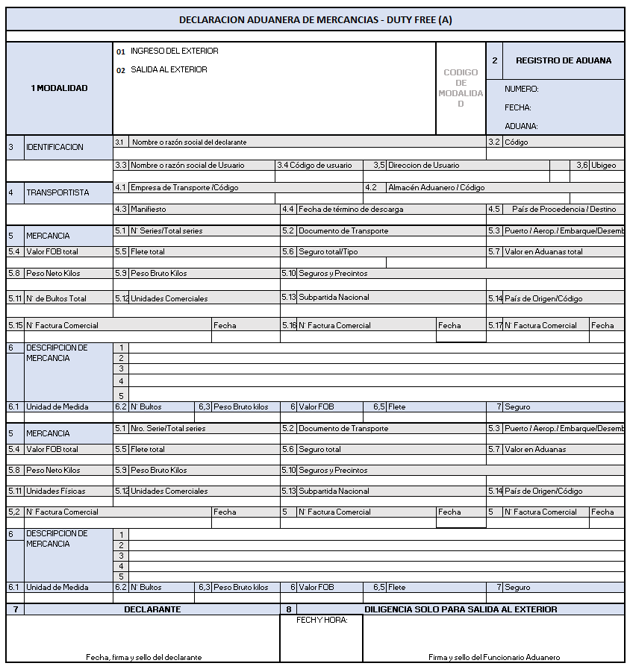

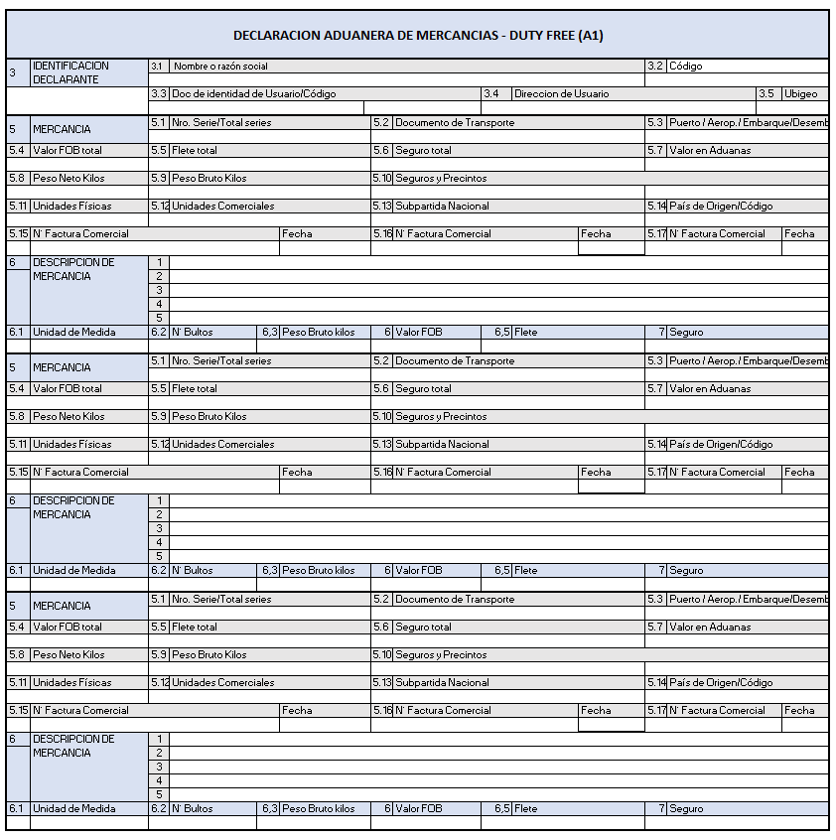

INSTRUCTIVO DE LLENADO DE LA DECLARACION DE DUTY FREE
1 MODALIDAD
Deberá indicarse la modalidad de despacho que se solicita, consignando en el recuadro derecho los dos dígitos que figuran al costado de la modalidad elegida.
2 REGISTRO DE ADUANA:
Número
Fecha y
Código de Aduana
3 IDENTIFICACION
3.1 Nombre o razón social del declarante
Se indica el nombre o razón social del Despachador de Aduanas (Agente de Aduanas, Despachador Oficial o importador autorizado).
3.2 Código
Código del declarante
3.3 Nombre o razón social del usuario
Nombre o razón social del usuario del DUTY FREE
3.4 Código de usuario
Código del usuario del DUTY FREE
3.5 Dirección del Usuario
Dirección del usuario del DUTY FREE
3.6 Ubigeo
Son las siglas oficiales para Código de Ubicación Geográfica, que usa INEI para codificar las circunscripciones territoriales de Perú.
4 TRANSPORTISTA
4.1 Empresa de Transporte / Código
Empresa o entidad bajo cuya administración opera la unidad de transporte que realiza el traslado de la mercancía, así como su código asignado por la Administración Aduanera.
4.2 Almacén Aduanero / Código
Recinto Aduanero autorizad por la Administración Aduanera en el que se encuentre la mercancía.
4.3 Manifiesto
Se indica código de la aduana de ingreso – año de emisión – número de manifiesto.
4.4 Fecha de término de descarga
Se indica la fecha del término de la descarga
4.5 País de Procedencia / Destino
País en el que se embarcó originalmente el total de la carga declarada. País en el que se descargará la carga embarcada.
5 MERCANCIA
5.1 N° Serie / Total de series
Se indica el número secuencial de cada serie sobre el total de series. Ejemplo: si se declaran dos series: la primera serie se numera 1/2 y la segunda 2/2.
La serie comprende las mercancías clasificadas en una misma subpartida nacional.
5.2 Documento de Transporte
Se indica el número del documento de transporte: Conocimiento de Embarque, Carta Porte aéreo o terrestre.
En el caso de mercancía consolidada en un documento de transporte, se indica el número del documento correspondiente a la carga desconsolidada (guía hija) o documento individual de transporte que ampare la carga incluida en el manifiesto de carga.
La mercancía declarada en una serie, deberá corresponder a un único documento de transporte.
5.3 Puerto / Aeropuerto de Embarque / Desembarque
Se indica el Puerto/Aeropuerto de Embarque inicial de la mercancía con destino al país y su respectivo código o del el Puerto/Aeropuerto de Desembarque de la mercancía
5.4 Valor FOB Total
Se consigna el valor Total del Valor Libre a Bordo de acuerdo al Incoterm expresado en dólares de los Estados Unidos de norte América
5.5 Flete Total
Se indica el valor total del Flete desde el puerto de embarque hasta el puerto de destino, expresado en dólares de los Estados Unidos de América.
5.6 Seguro Total
Se indica el valor total del Seguro, expresado en dólares de los Estados Unidos de América, de las mercancías declaradas en la serie, o el valor establecido según la tabla de seguros vigente, así como el tipo de seguro.
Tipo de Seguro:
Mercancía
No asegurada
Con póliza de seguro individual
Con póliza de seguro flotante
No asegurada en su totalidad
5.7 Valor total en Aduanas
Se consigna la suma del valor FOB total, del Seguro total y del Flete total expresado en dólares de los Estados Unidos de América.
5.8 Peso neto Kilos
Se indica el total del peso neto expresado en kilogramos de las mercancías declarada
5.9 Peso Bruto Kilos
Se indica el total del peso bruto expresado en kilogramos de las mercancías declaradas
5.10 Seguros y Precintos
Se indicará las marcas y números que identifican los bultos o el (los) número (s) de contenedor(es) y precinto(s) correspondiente(s).
5.11 N° de bultos Total
Se indica la sumatoria de los números de bultos que contienen las mercancías declaradas.
5.12 Unidades Comerciales
Se indica la sumatoria de los números de unidades comerciales de las mercancías declaradas en la serie, aunque la unidad no sea la misma en todos los ítems.
5.13 Subpartida Nacional
Se indica la subpartida nacional (10 dígitos), en la cual se clasifican las mercancías de la serie, según el Arancel de Aduanas vigente y el respectivo dígito verificador.
5.14 País de Origen / Código
Se indica el código del país en que las mercancías declaradas han sido manufacturadas, cultivadas o extraídas. La mercancía declarada en una serie deberá corresponder a un único país de origen.
5.15 N° Factura Comercial / Fecha
Se indica el número de la Factura Comercial de exportación, documento equivalente o contrato y la fecha de emisión con la que se realiza la transacción. Se indica la fecha de la Factura Comercial
5.16 N° Factura Comercial / Fecha
Se indica el número de la Factura Comercial de exportación, documento equivalente o contrato y la fecha de emisión con la que se realiza la transacción. Se indica la fecha de la Factura Comercial
5.17 N° Factura Comercial / Fecha
Se indica el número de la Factura Comercial de exportación, documento equivalente o contrato y la fecha de emisión con la que se realiza la transacción. Se indica la fecha de la Factura Comercial
6 DESCRIPCION DE MERCANCIA
Indicar las características particulares de la mercancía y no consignar la descripción arancelaria que figura en el Arancel de Aduanas (por ejemplo: las demás; partes y piezas; accesorios; máquinas con función propia; herramientas, productos químicos, etc.)
Se considera las siguientes características:
1. Especie (animal / vegetal/mineral) o Denominación Comercial
2. Forma de Presentación, conservación o proceso de fabricación
3. Material(es) (Composición Porcentual)
4. Uso / Aplicación
5. Otras características
6.1 Unidad de Medida
6.2 N° de Bultos
Se indica la sumatoria de los números de bultos que contienen las mercancías declaradas en la serie, de acuerdo con lo consignado en el Manifiesto de Carga, aunque la clase de bultos no sea la misma en todos los ítems.
Cuando un mismo bulto contenga mercancías que deban ser declaradas en más de una serie, únicamente se indica el número de bultos en la primera de estas series y se consigna cero como cantidad de bultos para las demás series.
6.3 Peso Bruto Kilos
Se indica el peso bruto expresado en kilogramos de las mercancías declaradas en la serie.
6.4 Valor FOB
Valor Libre a Bordo declarado en cada serie expresado en dólares de los Estados Unidos de América declarado en cada serie.
6.5 Flete
Se indica el valor del Flete desde el puerto de embarque hasta el puerto de destino, expresado en dólares de los Estados Unidos de América, declarado en cada serie.
6.6 Seguro
Se indica el valor del Seguro, expresado en dólares de los Estados Unidos de América, de las mercancías declaradas en la serie, o el valor establecido según la tabla de seguros vigente, así como el tipo de seguro.
Tipo de Seguro:
Mercancía
No asegurada
Con póliza de seguro individual
Con póliza de seguro flotante
No asegurada en su totalidad
7. DECLARANTE
Se indicará la fecha de formulación de la Solicitud, la firma y sello del declarante (para salida)
8. DILIGENCIA SOLO PARA SALIDA AL EXTERIOR
Se registra la diligencia del funcionario aduanero, la fecha y hora de la diligencia, la firma y sello (para salida)

ANEXO II REPORTE DE MOVIMIENTOS Y SALDOS MENSUAL

ESTRUCTURA DE DATOS QUE DEBE ENVIAR EL DUTY FREE
(archivo Excel)
DESCRIPCION | DATO | TAMAÑO
Código de Aduana | Carácter | 3
Código de DUTY FREE | Carácter | 4
Fecha de Transacción | Numérico (AAAMMDD) | 8
Modalidad | Carácter | 2
01: Ingreso de mercancías extranjeras al Duty Free
02: Salida de mercancías extranjeras del Duty Free
03: Ingreso de Mercancía extranjera
04: Ventas
05: Importación Definitiva
Código de Aduana de documento | Carácter | 3
Año de documento | Carácter | 4
Número de documento | Carácter | 6
Número de Serie | Carácter | 4
Tipo de documento de venta (modalidad 04) | Carácter | 2
01: Boleta de Venta
02: Factura
Número de documento de venta (modalidad 04)
Partida Arancelaria | Carácter | 10
Código de Producto del Duty Free* | Carácter | 10
Número de unidades comerciales ingresadas | Numérico | 13.4
Número de unidades comerciales retiradas | Numérico | 13.4
Saldo | Numérico | 13.4
Observaciones | Carácter | 60
*El Código del producto Duty Free debe adjuntar el detalle:
DESCRIPCION DEL CODIGO DEL PRODUCTO | DATO | TAMAÑO
Partida Arancelaria | Carácter | 10
Código de producto del Duty Free | Carácter | 10
Descripción detallada del producto | Carácter | 100
Código de Unidad de Comercialización | Carácter | 4
Descripción de Unidad de comercialización | Carácter | 50

